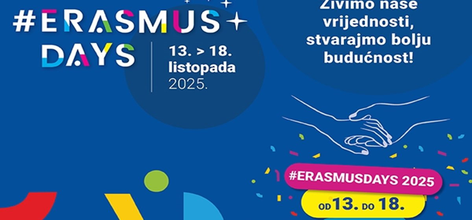

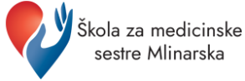


Dragi učenici,

Pozivamo Vas da se od ponedjeljka 13. do srijede 15.10.2025. pridružite svim aktivnostima kojima će se obilježavati ERAMUS+ dani u našoj školi.
Aktivnosti koje će se provoditi:
- Okrugli stol: Erasmus+ - uč. biologije/kemije 13.10.2025. u 11:35-12:20
- moći će te postavljati sva pitanja koja vas interesiraju, a vezana su za programe mobilnosti i Erasmus+ klub te ostale aktivnosti vezane za Erasmus+ koji se provode u našoj školi
- Radionica: Upoznaj španjolski i njemački jezik- uč. biologije/kemije 13.10.2025. od 11:35- 12:20
- radionicu će voditi učenici sudionici mobilnosti na kojem će te moći naučiti medicinsku terminologiju na Njemačkom i Španjolskom jeziku
- Radionica: KAKO NAPISATI PRIJAVU ZA MOBILNOST - uč. biologije/kemije 14.10.2025. od 11:35- 12:20
- predavanje će održati učenici naše škole. Na radionici ćete moći saznati kako napisati prijavu za buduće učenike mobilnosti.
- Projekcija filmova- ispred učionice 1.
- Kako su se odvijale naše mobilnosti učenika moći ćete pogledati ispred učionice 1. u našem ERASMUS+ kutku

